QUE FAIT-ON ? (suite)  APPRENTISSAGE DES GESTES PROFESSIONNELLES (250 H)  - M18 : Hôtellerie – Restauration (62 H)  (Service en salle, commis de cuisine)  - M19 : Service à la personne (63 H)  (Entretien du logement, les actes essentiels au quotidien, relais des parents)  - M20 : Accueil collectif des mineurs (62 H)  (la législation, les techniques d’animation des mineurs, etc.)  - M21 : Aménagements des espaces verts (63 H)  (l’engazonnement d’EV, l’entretien d’EV, multiplication des végétaux, etc.)  SOUTIEN ET COACHING (70 H maxi)  Nous mettrons en place un appui pédagogique et des séances de coaching pendant toute la durée de la formation afin rendre les apprenants acteur de la construction de leur parcours professionnel.  - avant le démarrage de la formation : diagnostic de la situation  - pendant la formation : suivi mensuel, soutien dans les apprentissages, levée des freins socioprofessionnel, accompagnement dans les démarches, préparation à l’insertion professionnel  SEJOUR EN ENTREPRISE (280 H)  - Séjours en entreprises (280 H)  (Découverte du monde du travail et des métiers sur 4 périodes / 4 métiers)  - Evaluation initiale et finale Cléa (10H max en plus des heures FAF)  - BILAN INTERMEDIAIRE & FINAL (04 H)  LES MODALITES ?  - lieu : PFC St Louis, 11 bis rue de l’ancien Marché,  Immeuble Rangama, 97 450 ST LOUIS  - durée : 1050 H dont 700H en centre, 280H en entreprise,  70H de Soutien & coaching  - date : du 03 décembre 2024 au 08 août 2025  - rythme : 32 H en centre et 35H en entreprise  - Financement : Région Réunion et l’Union Européenne (gratuit pour les stagiaires)  - rémunération : selon le statut de chaque participant  EVALUATIONS ?  - Positionnement  - Evaluations en continue  - Certificat Cléa (évaluation initiale & finale)  - Attestation de stage et de compétences  NOTRE CENTRE de FORMATION :  RESPONSABLES de P.F.C. :  - ETIENNE Christophe  - VON-PINE Simon | 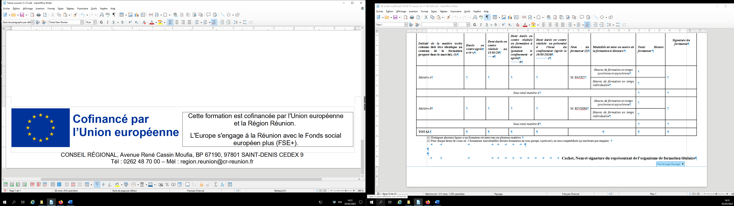  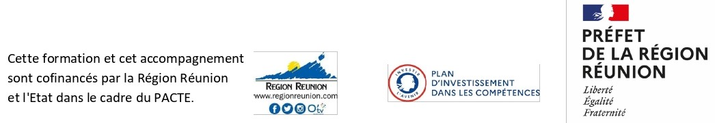    PROFORM’ CONSEIL  Lot 4 : CCSP - ZONE SUD  à SAINT-LOUIS  : 0262 96 72 57 – 0692 24 75 83  Mel : pfc.reunion@wanadoo.fr  Organisme référencé :  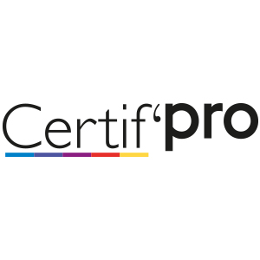
  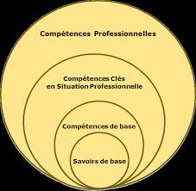
L’OBJECTIF ?   Les objectifs de l’action sont de :  - Acquérir un socle de connaissances et de compétences professionnelles (Cléa) ;  - développer les compétences comportementales (« soft skills ») ;  - mobiliser ou remobiliser les jeunes sur un projet professionnel ;  - acquérir des gestes professionnelles en lien avec les 4 domaines suivants (l’hôtellerie/restauration - les Services à la personne - l’Accueil collectif des mineurs - l’Aménagements des espaces verts)  A QUI S’ADRESSE LA FORMATION ?  - Chômeur en difficulté (sans emploi, disponible, en recherche active d’emploi)  - Public répondant aux degrés 1 & 2 de l’ANLCI (évalué par les prescripteurs avec notamment l’outil EVA-EVACOB)  - Public de niveau infra 4  - orienté par les Structure d’accueil et d’orientation (SAO)  - Résidant dans le sud ; nombre maximum par groupe : 12  - Conditions d’accès :  - la participation à la réunion d’information collective et de sélection organisée par le centre de formation ;  - la concordance aux critères d’éligibilité (CCTP)  - la possession des pièces et justificatifs nécessaires pour constituer leur dossier stagiaire et dossier de rémunération  COMMENT ALLONS-NOUS TRAVAILLER ?  - travail de groupe & sous groupe, mise en situation pratique, visite, enquêtes, etc.  - stage en entreprise, entretien individuel  QUE FAIT-ON ?  - contenus :  - Accueil / présentation / contractualisation (03 H)  FORMATION CLEA (343H)  - M1 : Communication écrite et orale (70 H)  (communication orale, communication écrite)  - M2 : Mathématiques (70 H)  (le calcul, le raisonnement mathématique, les unités de mesure de temps et quantités, le repère dans l’espace)  - M3 : Technologies de l’Information et de la Communication (70 H)  (l’environnement de base d’un ordinateur, le traitement de texte, Internet, la fonction messagerie)  - M4 : Le travail en équipe (35 H)  (le travail en équipe, la contribution dans un groupe) | QUE FAIT-ON (suite)?  - M6 : Apprendre tout au long de la vie (31 H)  (L’accumulation et la capitalisation de l’expérience,  le développement de la curiosité et sa motivation pour apprendre dans le champ professionnel, etc.)  - M7 : Les gestes d’hygiènes et de sécurité (35 H)  (le respect des règles, les gestes pour éviter les risques, les premiers gestes de secours, le développement durable)  SOFT SKILLS (50 H)  - M8 : La mise en place d’une bonne communication (11 H) : (le développement d’une communication interpersonnelle de qualité, la mise en place de relation saine, l’écoute active, l’empathie)  - M9 : La conscience et la confiance en soi (10 H)  (la connaissance de soi, l’identification des leviers et freins, les traits personnels, les valeurs, la confiance en soi)  - M10 : Résilience – la gestion de stress et de ses émotions (09 H)  (la gestion de son efficacité et de son énergie, prendre soin de soi, savoir se remobiliser après un revers, etc.)  - M11 : Agilité – la résolution de problème (07 H)  (les méthodes de résolution de problème, la collecte d’information, l’établissement d’un diagnostic, la formulation d’hypothèses, etc.)  - M12 : le collaboratif (07 H)  (la collaboration, l’augmentation de son réseau et son influence, dynamiser sa participation, etc.)  - M13 : La gestion de temps (06 H)  (la planification et organisation de son temps de travail, la fixation d’objectif réaliste, l’optimisation de son temps, etc.)  PROJET PROFESSIONNEL (50 H)  - M14 : la connaissance de soi (16 H)  (identification des attentes, les centres d’intérêts, l’identification des aptitudes, etc.)  - M15 : l’exploration des métiers (12 H)  (les représentations, l’enquête métier, fiche ROME, etc.)  - M16 : la confrontation de ses projets avec l’environnement (10 H)  (le marché du travail, l’offre de formation, plan d’actions, etc.)  - M17 : les techniques de recherche d’emploi (12 H)  (le CV, la lettre de motivation, sites internet, les techniques d’entretien, etc.)

